1. **选择设计主题**：“凸显”**。**
2. **设置幻灯片大小**：宽度为25厘米，高度为20厘米**。**
3. **幻灯片的制作与格式化**
4. 在第一张幻灯片中输入标题“大连海事大学”，字号72，颜色为RGB(245,100,65)，适当调整位置。
5. 插入第二张幻灯片，版式为“垂直排列标题与文本”，标题为“目录”，字号72，加粗；其他文本内容为“学校简介”、“校园风光”和“校园地图”，字号60，加粗，双倍行距，适当调整位置。背景样式为“渐变填充”，预设颜色为“羊皮纸”，类型为“射线”，隐藏背景图形。
6. 插入第三张幻灯片，版式为“标题和内容”，标题为“学校简介”，隶书，字号60，颜色为“橙色，强调文字1，深色25%”；在标题下方输入图中所示的文本，字号36，1.5倍行距。
7. 插入第四张幻灯片，版式为“标题和内容”，标题为“校园风光”，隶书，字号60，颜色为“橙色，强调文字1，深色25%”；在标题下方插入图片“校园风光.jpg”。
8. 插入第五张幻灯片，版式为“标题和内容”，标题为“校园地图”，隶书，字号60，颜色为“橙色，强调文字1，深色25%”；在标题下方插入图片“校园地图.jpg”。
9. 插入自动更新的日期，格式为“*****年*月*日”；插入幻灯片编号。日期和编号在标题幻灯片中不显示。

 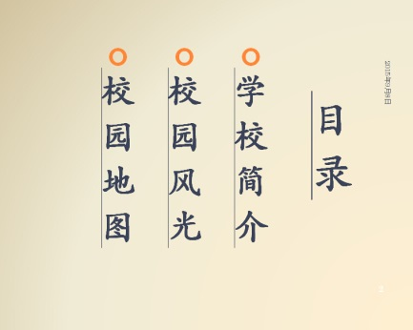

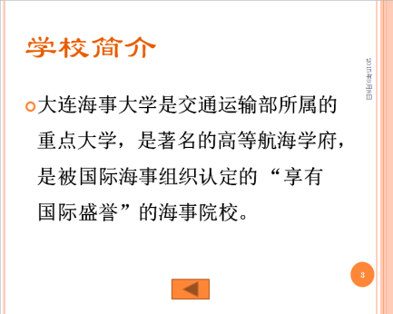 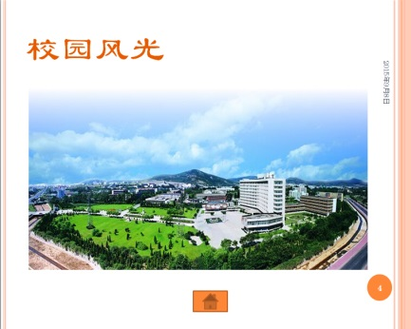 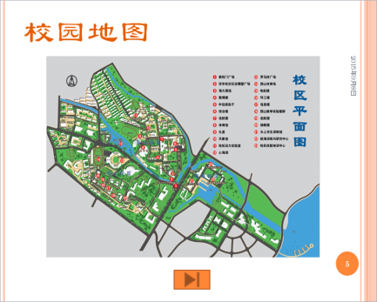

1. **设置超链接**
2. 第二张幻灯片中，“目录”的超链接为[www.dlmu.edu.cn](http://www.dlmu.edu.cn)；“学校简介”的超链接为第三张幻灯片，“校园风光”的超链接为第四张幻灯片；“校园地图”的超链接为第五张幻灯片。
3. 在第三张幻灯片中，插入如图所示的动作按钮，高度1.2厘米，宽度2.4里面，超链接为第二张幻灯片。
4. 在第四张幻灯片中，插入如图所示的动作按钮，超链接为第二张幻灯片。
5. 在第五张幻灯片中，插入如图所示的动作按钮，超链接为结束放映。
6. **设置切换效果**
7. 第一张幻灯片为“分割，中央向上下展开”，取消单击鼠标，自动换片时间为3秒。
8. 第二张幻灯片为“形状，菱形”，换片方式为“单击鼠标时”。
9. 第三、四、五张为“涟漪，从左上部”，换片方式为“单击鼠标时”。
10. **设置动画效果**
11. 第一张幻灯片中标题的动画为“劈裂，中央向左右展开”，上一动画之后。
12. 第四张幻灯片中，“校园风光”的动画为“翻转式由远及近”，单击时开始；

图片的动画为“擦除，自右侧”，与上一动画同时。

1. 第五张幻灯片中，“校园地图”的动画为“浮入，下浮”，单击时开始；

图片的动画为“飞入，自左下部”，上一动画之后。

1. **插入音频**

在第一张幻灯片插入音频文件“天空之城.wav”，跨幻灯片播放，播放时隐藏。